Конспект непосредственно-образовательной деятельности
в младшей группе (лепка): «Гусеничка»
Воспитатель: Кривенцова В.Е.

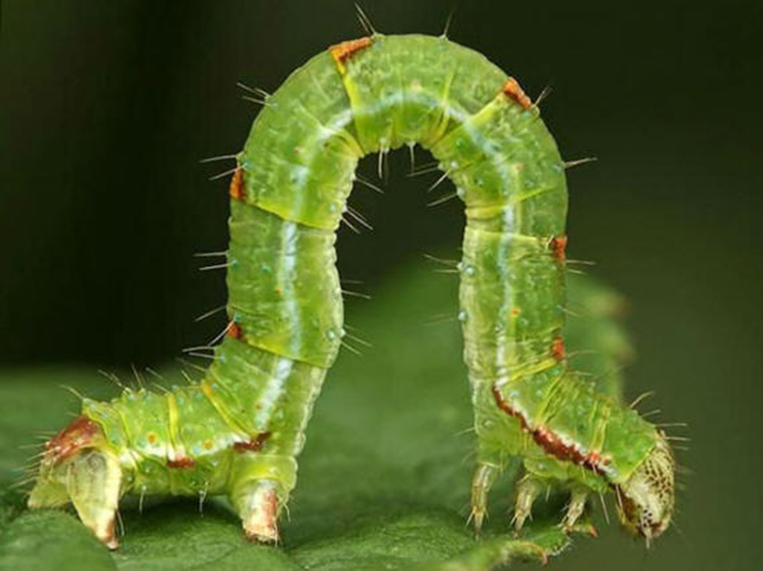

Программное содержание:
1. Развивать мелкую моторику. Учить детей работать с пластилином: делать объемные используя различные приемы и способы. Формировать умение отщипывать или отрезать стекой нужное количество пластилина от бруска. Закреплять умение скатывать маленькие шарики из пластилина.
2. Продолжать развивать интерес к лепке, навыки аккуратного обращения с материалом. Воспитывать терпеливость, усидчивость на занятии.
3. Обогащать активный словарный запас. Ввести в пассивный словарь детей существительное с обобщающим значением «насекомые». Учить детей рассказывать о некоторых насекомых. Развивать навыки фразовой речи.
4. Воспитывать нравственные качества: любовь к насекомым, трудолюбие.
Предварительная работа: Беседы с детьми о насекомых . Рассматривание иллюстраций о насекомых.
Оборудование: Восковой пластилин, доска для лепки, стеки, картонный лист.
Наглядный материал: картинка с гусеницей и бабочкой.
Методические приемы: вопросы к детям, объяснения, художественное слово, игровые приемы, похвала, поощрения.

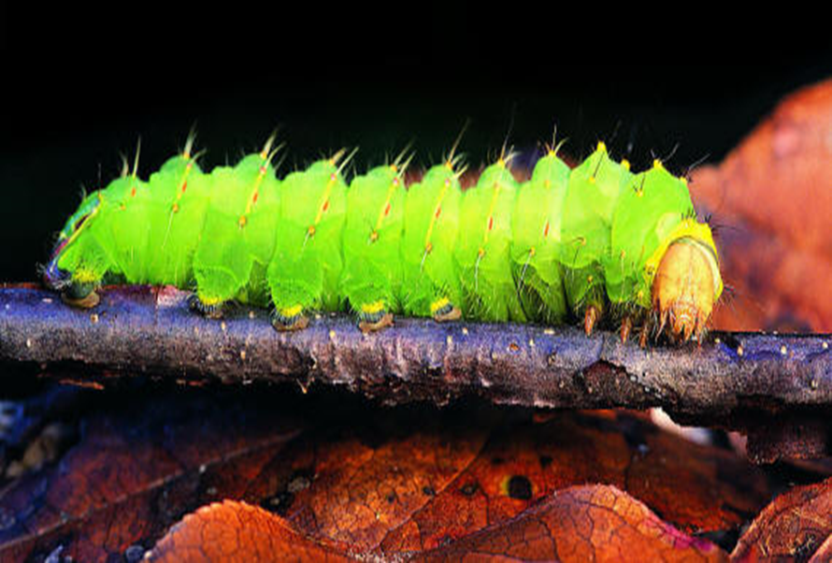

Ход НОД:
Воспитатель: Со мной всегда что-то происходит удивительное. Потому наверное, что я очень внимательна и смотрю по сторонам и под ноги. Я замечаю много интересного и необычного. А вы ребятки внимательные? (ответы детей)
(выкладываю листок из бумаги)
-Однажды иду я по парку и вижу – лежит на дорожке листок. Ну, листок и листок, обыкновенный такой, зелененький. Я бы пошла дальше, но мне показалось, что на нем блеснула бусинка.
(скатываю на глазах у детей шарик, прикрепляю его к листу)
-Я остановилась, смотрю – а их уже 2, присмотрелась уже 3… Ну, тут я просто встала рядом и смотрю, а бусинки все появляются и появляются – уже 4, 5, 6… Седьмая была самая большая. А на ней появились глазки, носик и ротик…
(из черного пластилина делаю глаза, нос и рот)
-Как вы думаете, кто это был? (ответы детей)
-Да, правильно. Посмотрите, какая гусеница пришла к нам в гости на занятие (показываю игрушки). Она мне сказала: «Спасибо, что ты меня заметила и не наступила на листок и теперь случится чудо».
- Какое? – спросила я.
- Появится бабочка (показываю картинку).
- Красивая бабочка?
- А если бы я наступила, то ее не было бы. А вы видели когда-нибудь бабочку? (ответы детей)
- Ребята давайте слепим из пластилина друзей для нашей гостьи, чтобы ей было не скучно? И посмотрим, у кого получится самая красивая. Но сначала мы немножко разомнемся: ( физкультминутка)
«Бабочка»
Утром бабочка проснулась.
Потянулась, встрепенулась.
Раз – росой она умылась.
Два - изящно покружилась.
Три – нагнулась и присела.
На четыре – улетела.
(выполнение работы)
Воспитатель: Ребята сначала лепим кружочки маленькие, а потом один побольше.
(дети лепят своих гусениц, прикрепляя детали к заранее подготовленным картонным листикам; по окончании дети с воспитателем рассматривают своих гусениц, воспитатель даёт положительную оценку всем детям)
- Каких красивых гусениц мы слепили. Понравилось вам лепить их? Хорошо, теперь у нашей Гусенички , много друзей будет, и она не будет скучать. Мне очень понравилось, как у вас это получилось. Молодцы! Все очень старались.

